MỤC LỤC

PHẦN 1. MỞ ĐẦU 2

1.1. Đề tài 2

1.2. Mô tả chức năng 2

1.3. Khảo sát 2

PHẦN 2. NỘI DUNG THỰC HIỆN 3

2.1. Xác định thực thể 3

2.2. Xác định mối quan hệ 3

2.3. Vẽ sơ đồ thực thể kết hợp 5

2.4. Xác định thuộc tính cho thực thể 6

2.5. Vẽ sơ đồ ERD đầy đủ 13

2.6 Một số hình ảnh về chương trình 13

PHẦN 3. MÔ HÌNH 3 LỚP ( 3 LAYER) 17

1. Khái niệm 17

2. Tổ chức mô hình 3 – Layer 17

PHẦN 4. BÀI HỌC KINH N GHIỆM 18

3.1. Thuận lợi 18

3.2. Khó khăn 18

3.3. Kết luận 18

PHẦN 5: TÀI LIỆU THAM KHẢO 19

### PHẦN 1. MỞ ĐẦU

## 1.1. Đề tài

Công nghệ thông tin có những bước phát triển mạnh mẽ, ứng dụng trong nhiều lĩnh vực đời sống. Máy tính điện tử trở nên phổ biến và gần gũi với mọi người, việc tiếp cận với hệ thống thông tin quản lý trở thành mục tiêu hàng đầu của các tổ chức, doanh nghiệp cho mục đích quản lý thông tin của mình. Xã hội ngày càng phát triển thì yêu cầu của con người đòi hỏi những dịch vụ nghỉ ngơi và thư giản với chất lượng ngày càng tốt. Khách sạn là một trong những ngành dịch vụ đỉnh cao mà nước ta đang hướng đến, trong những năm gần đây ở Việt Nam các khách sạn được xây dựng lên rất nhiều. Muốn tồn tại và phát triển thì mỗi khách sạn ngoài việc phải trang bị cơ sở vật chất và chất lượng dịch vụ thì còn phải cần có một cách thức quản lý mang lại hiệu quả. Khách sạn càng hiện đại thì việc quản lý càng trở nên khó khăn vì người quản lý phải quản lý bao quát mọi hoạt hoạt động của khách sạn từ đặt phòng, thuê phòng, cung cấp dịch vụ vì vậy để giúp cho các nhà quản lý có một công cụ quản lý chuyên nghiệp hơn.

Vì lý do trên bạn hãy viết chương trình quản lý khách sạn để phục vụ các nhu cầu của khách sạn ngày nay.

## 1.2. Mô tả chức năng

* Lưu trữ và quản lý được thông tin của khách hàng
* Lưu trữ và quản lý được thông tin của nhân viên
* Lưu trữ và quản lý được thông tin các trang thiết bị của khách sạn
* Lưu trữ và quản lý được thông tin các dịch vụ khách sạn
* Lưu trữ và quản lý được thông tin phòng
* Lưu trữ và quản lý được thông tin loại phòng
* Lập phiếu thuê, phiếu đặt phòng
* Thiết lập hóa đơn

## 1.3. Khảo sát

Theo như khảo sát thực tế tại các khách sạn thì các nhân viên khách sạn cần quản lý các phòng, khách hàng, thống kê báo cáo doanh thu khách sạn, tìm kiếm phòng, lập hóa đơn và sắp xếp việc đặt phòng đặt biệt việc thuê, trả phòng và quản lý sử dụng dịch vụ tại khách sạn.

# PHẦN 2. NỘI DUNG THỰC HIỆN

## 2.1. Xác định thực thể

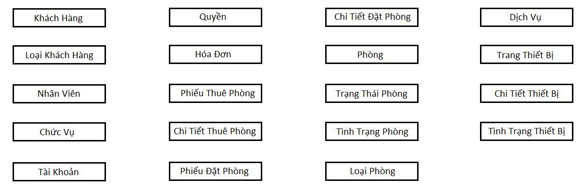

## 2.2. Xác định mối quan hệ

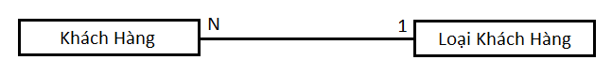

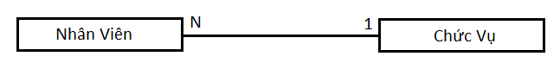

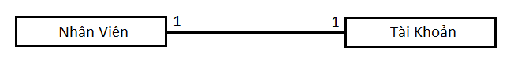

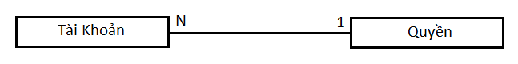

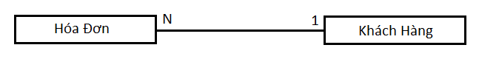

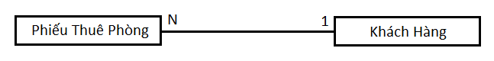

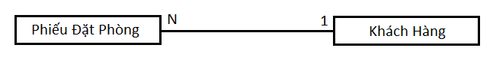

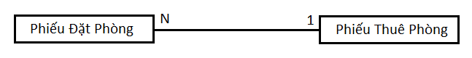

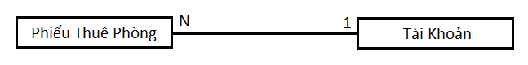

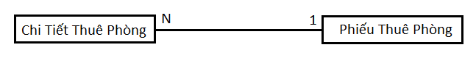

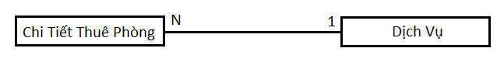

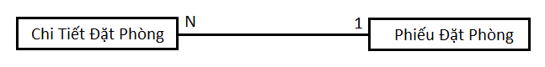

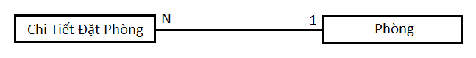

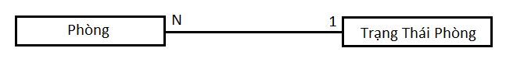

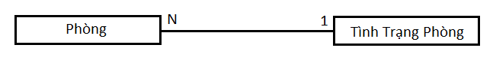

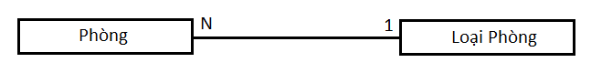

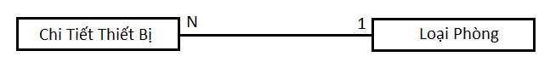

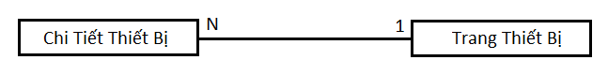

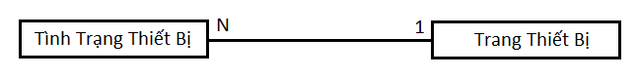

2.3. Vẽ sơ đồ thực thể kết hợp

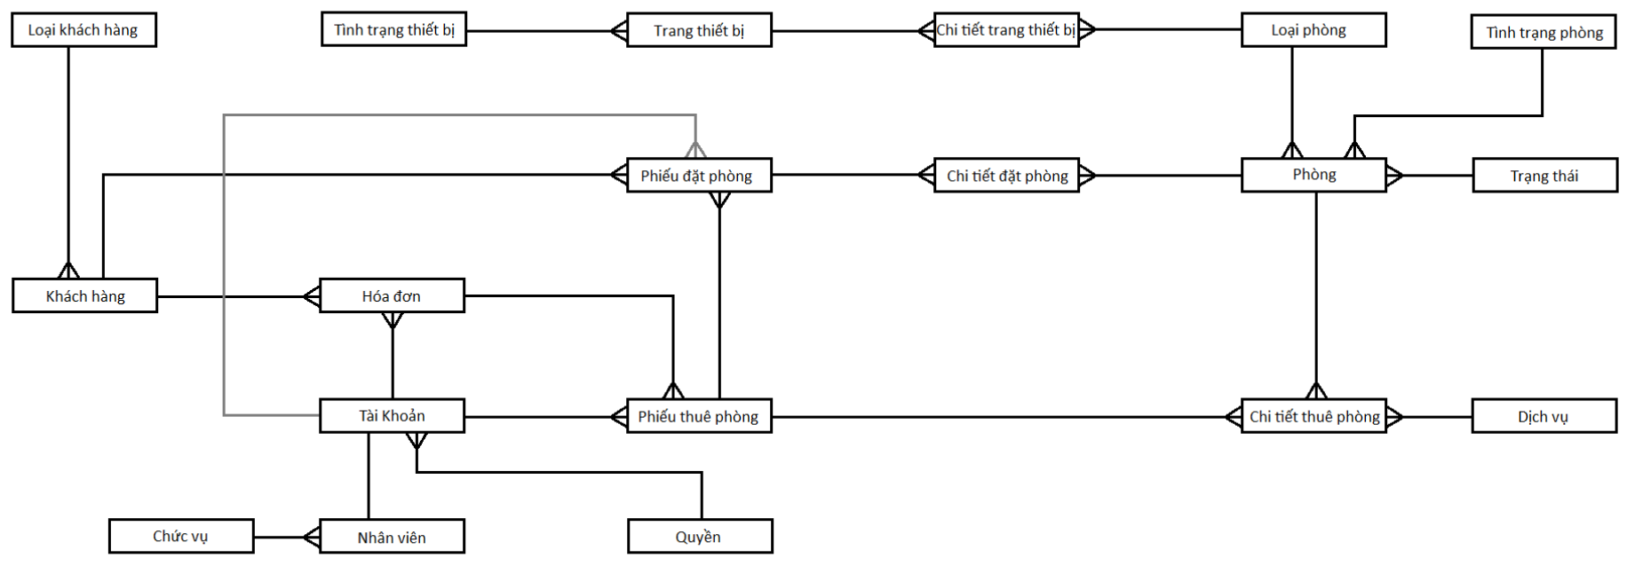

## 2.4. Xác định thuộc tính cho thực thể

KHÁCH HÀNG

|  |  |  |  |  |  |
| --- | --- | --- | --- | --- | --- |
| **STT** | **TÊN THUỘC TÍNH** | **KIỂU DỮ LIỆU** | **NULL/ NOTNULL** | **GHI CHÚ** | **KHÓA** |
| 1 | MaKH | int | Not Null |  | PK |
| 2 | TenKH | nvarchar(50) | Not Null |  |  |
| 3 | GioiTinh | bit | Not Null |  |  |
| 4 | NgaySinh | date | Null |  |  |
| 5 | DiaChi | nvarchar(50) | Null |  |  |
| 6 | SoCMND | nchar(12) | Null |  |  |
| 7 | SDT | nchar(11) | Null |  |  |
| 8 | Email | nchar(30) | Null |  |  |
| 9 | MaLoaiKH | int | Not Null |  | FK |

LOẠI KHÁCH HÀNG

|  |  |  |  |  |  |
| --- | --- | --- | --- | --- | --- |
| **STT** | **TÊN THUỘC TÍNH** | **KIỂU DỮ LIỆU** | **NULL/ NOTNULL** | **GHI CHÚ** | **KHÓA** |
| 1 | MaLoaiKH | int | Not Null |  | PK |
| 2 | TenLoaiKH | nvarchar(30) | Not Null |  |  |
| 3 | MoTa | nvarchar(50) | Not Null |  |  |

NHÂN VIÊN

|  |  |  |  |  |  |
| --- | --- | --- | --- | --- | --- |
| **STT** | **TÊN THUỘC TÍNH** | **KIỂU DỮ LIỆU** | **NULL/ NOTNULL** | **GHI CHÚ** | **KHÓA** |
| 1 | MaNhanVien | int | Not Null |  | PK |
| 2 | TenNhanVien | nvarchar(50) | Not Null |  |  |
| 3 | GioiTinh | bit | Not Null |  |  |
| 4 | NgaySinh | date | Not Null |  |  |
| 5 | DiaChi | nvarchar(50) | Not Null |  |  |
| 6 | SoCMND | nchar(12) | Not Null |  |  |
| 7 | SDT | nchar(11) | Null |  |  |
| 8 | Email | nchar(30) | Null |  |  |
| 9 | MaChucVu | int | Not Null |  | FK |
| 10 | NgayVaoLam | date | Null |  |  |
| 11 | Luong | money | Null |  |  |

CHỨC VỤ

|  |  |  |  |  |  |
| --- | --- | --- | --- | --- | --- |
| **STT** | **TÊN THUỘC TÍNH** | **KIỂU DỮ LIỆU** | **NULL/ NOTNULL** | **GHI CHÚ** | **KHÓA** |
| 1 | MaChucVu | int | Not Null |  | PK |
| 2 | TenChuc Vu | nvarchar(30) | Not Null |  |  |
| 3 | MoTa | nvarchar(50) | Null |  |  |

TÀI KHOẢN

|  |  |  |  |  |  |
| --- | --- | --- | --- | --- | --- |
| **STT** | **TÊN THUỘC TÍNH** | **KIỂU DỮ LIỆU** | **NULL/ NOTNULL** | **GHI CHÚ** | **KHÓA** |
| 1 | MaTaiKhoan | int | Not Null |  | PK |
| 2 | UserName | nvarchar(50) | Not Null |  |  |
| 3 | PassWord | nvarchar(50) | Not Null |  |  |
| 4 | MaQuyen | int | Not Null |  | FK |
| 5 | LuotDangNhap | int | Null |  |  |

QUYỀN

|  |  |  |  |  |  |
| --- | --- | --- | --- | --- | --- |
| **STT** | **TÊN THUỘC TÍNH** | **KIỂU DỮ LIỆU** | **NULL/ NOTNULL** | **GHI CHÚ** | **KHÓA** |
| 1 | MaQuyen | int | Not Null |  | PK |
| 2 | TenQuyen | nvarchar(30) | Not Null |  |  |
| 3 | MoTa | nvarchar(50) | Null |  |  |

HÓA ĐƠN

|  |  |  |  |  |  |
| --- | --- | --- | --- | --- | --- |
| **STT** | **TÊN THUỘC TÍNH** | **KIỂU DỮ LIỆU** | **NULL/ NOTNULL** | **GHI CHÚ** | **KHÓA** |
| 1 | MaHoaDon | int | Not Null |  | PK |
| 2 | NgayThanhToan | date | Not Null |  |  |
| 3 | TongTien | money | Not Null |  |  |
| 4 | MaPhieuTheu | int | Not Null |  | FK |
| 5 | MakHachHang | int | Not Null |  | FK |
| 6 | MaTaiKhoan | int | Not Null |  | FK |

PHIẾU ĐẶT PHÒNG

|  |  |  |  |  |  |
| --- | --- | --- | --- | --- | --- |
| **STT** | **TÊN THUỘC TÍNH** | **KIỂU DỮ LIỆU** | **NULL/ NOTNULL** | **GHI CHÚ** | **KHÓA** |
| 1 | MaPhieuDat | int | Not Null |  | PK |
| 2 | MaPhieuThue | int | Not Null |  | FK |
| 3 | MaKhachHang | int | Not Null |  | FK |
| 4 | NgayThuePhong | date | Not Null |  |  |
| 5 | NgayTraPhong | date | Not Null |  |  |
| 6 | TienDatCoc | money | Not Null |  |  |
| 7 | MaTaiKhoan | int | Not Null |  | FK |
| 8 | TinhTrang | nvarchar(30) | Null |  |  |
| 9 | SoNguoi | int | Null |  |  |

PHIẾU THUÊ PHÒNG

|  |  |  |  |  |  |
| --- | --- | --- | --- | --- | --- |
| **STT** | **TÊN THUỘC TÍNH** | **KIỂU DỮ LIỆU** | **NULL/ NOTNULL** | **GHI CHÚ** | **KHÓA** |
| 1 | MaPhieuThue | int | Not Null |  | PK |
| 2 | MaTaiKhoan | int | Not Null |  | FK |
| 3 | MaHoaDon | int | Not Null |  | FK |

CHI TIẾT THUÊ PHÒNG

|  |  |  |  |  |  |
| --- | --- | --- | --- | --- | --- |
| **STT** | **TÊN THUỘC TÍNH** | **KIỂU DỮ LIỆU** | **NULL/ NOTNULL** | **GHI CHÚ** | **KHÓA** |
| 1 | MaChiTietThuePhong | int | Not Null |  | PK |
| 2 | MaPhieuThue | int | Not Null |  | FK |
| 3 | MaPhong | int | Not Null |  |  |
| 4 | NgayTao | date | Not Null |  |  |
| 5 | MaDichVu | int | Not Null |  | FK |
| 6 | SoLuong | int | Null |  |  |

CHI TIẾT ĐẶT PHÒNG

|  |  |  |  |  |  |
| --- | --- | --- | --- | --- | --- |
| **STT** | **TÊN THUỘC TÍNH** | **KIỂU DỮ LIỆU** | **NULL/ NOTNULL** | **GHI CHÚ** | **KHÓA** |
| 1 | MaChiTietDatPhong | int | Not Null |  | PK |
| 2 | MaPhieuDat | int | Not Null |  | FK |
| 3 | MaPhong | int | Not Null |  | FK |

DỊCH VỤ

|  |  |  |  |  |  |
| --- | --- | --- | --- | --- | --- |
| **STT** | **TÊN THUỘC TÍNH** | **KIỂU DỮ LIỆU** | **NULL/ NOTNULL** | **GHI CHÚ** | **KHÓA** |
| 1 | MaDichVu | int | Not Null |  | PK |
| 2 | TenDichVu | nvarchar(50) | Not Null |  |  |
| 3 | Gia | money | Not Null |  |  |

PHÒNG

|  |  |  |  |  |  |
| --- | --- | --- | --- | --- | --- |
| **STT** | **TÊN THUỘC TÍNH** | **KIỂU DỮ LIỆU** | **NULL/ NOTNULL** | **GHI CHÚ** | **KHÓA** |
| 1 | MaPhong | int | Not Null |  | PK |
| 2 | MaLoai | int | Not Null |  | FK |
| 3 | MaTrangThai | int | Not Null |  | FK |
| 4 | MaTinhTrang | int | Null |  | FK |

TRẠNG THÁI PHÒNG

|  |  |  |  |  |  |
| --- | --- | --- | --- | --- | --- |
| **STT** | **TÊN THUỘC TÍNH** | **KIỂU DỮ LIỆU** | **NULL/ NOTNULL** | **GHI CHÚ** | **KHÓA** |
| 1 | MaTrangThai | int | Not Null |  | PK |
| 2 | TrangThai | nvarchar(50) | Not Null |  |  |

TÌNH TRẠNG PHÒNG

|  |  |  |  |  |  |
| --- | --- | --- | --- | --- | --- |
| **STT** | **TÊN THUỘC TÍNH** | **KIỂU DỮ LIỆU** | **NULL/ NOTNULL** | **GHI CHÚ** | **KHÓA** |
| 1 | MaTinhTrang | int | Not Null |  | PK |
| 2 | TinhTrang | nchar(10) | Not Null |  |  |

LOẠI PHÒNG

|  |  |  |  |  |  |
| --- | --- | --- | --- | --- | --- |
| **STT** | **TÊN THUỘC TÍNH** | **KIỂU DỮ LIỆU** | **NULL/ NOTNULL** | **GHI CHÚ** | **KHÓA** |
| 1 | MaLoaiPhong | int | Not Null |  | PK |
| 2 | TenLoaiPhong | nvarchar(50) | Not Null |  |  |
| 3 | GiaPhong | money | Not Null |  |  |

TRANG THIẾT BỊ

|  |  |  |  |  |  |
| --- | --- | --- | --- | --- | --- |
| **STT** | **TÊN THUỘC TÍNH** | **KIỂU DỮ LIỆU** | **NULL/ NOTNULL** | **GHI CHÚ** | **KHÓA** |
| 1 | MaThietBi | int | Not Null |  | PK |
| 2 | TenThietBi | nvarchar(50) | Not Null |  |  |
| 3 | MoTa | nvarchar(50) | Null |  |  |
| 4 | MaTinhTrang | int | Not Null |  | FK |

CHI TIẾT TRANG THIẾT BỊ

|  |  |  |  |  |  |
| --- | --- | --- | --- | --- | --- |
| **STT** | **TÊN THUỘC TÍNH** | **KIỂU DỮ LIỆU** | **NULL/ NOTNULL** | **GHI CHÚ** | **KHÓA** |
| 1 | MaChiTiet | int | Not Null |  | PK |
| 2 | MaThietBi | int | Not Null |  | FK |
| 3 | MaLoaiPhong | int | Not Null |  | FK |
| 4 | SoLuong | int | Not Null |  |  |

TÌNH TRẠNG TRANG THIẾT BỊ

|  |  |  |  |  |  |
| --- | --- | --- | --- | --- | --- |
| **STT** | **TÊN THUỘC TÍNH** | **KIỂU DỮ LIỆU** | **NULL/ NOTNULL** | **GHI CHÚ** | **KHÓA** |
| 1 | MaTinhTrang | int | Not Null |  | PK |
| 2 | TinhTrang | nvarchar(20) | Not Null |  |  |

## 2.5. Vẽ sơ đồ ERD đầy đủ

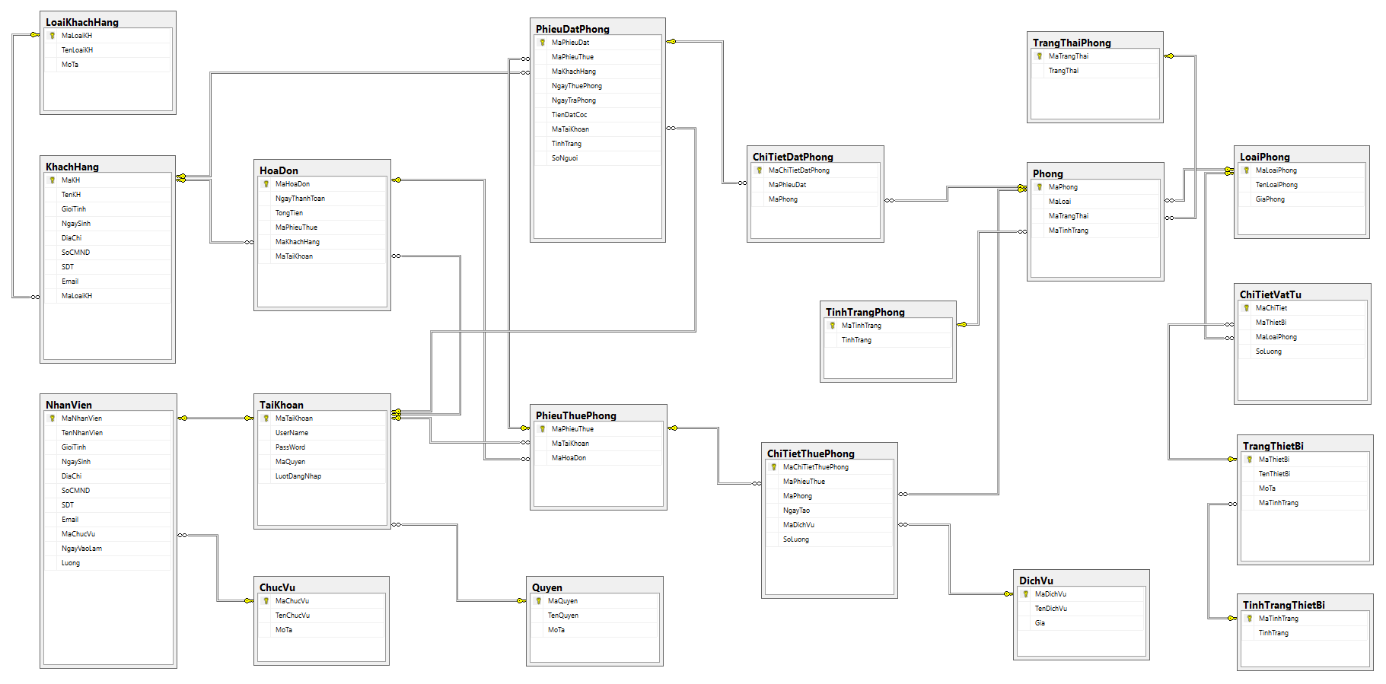

## 2.6 Một số hình ảnh về chương trình

* Trang chủ chương trình

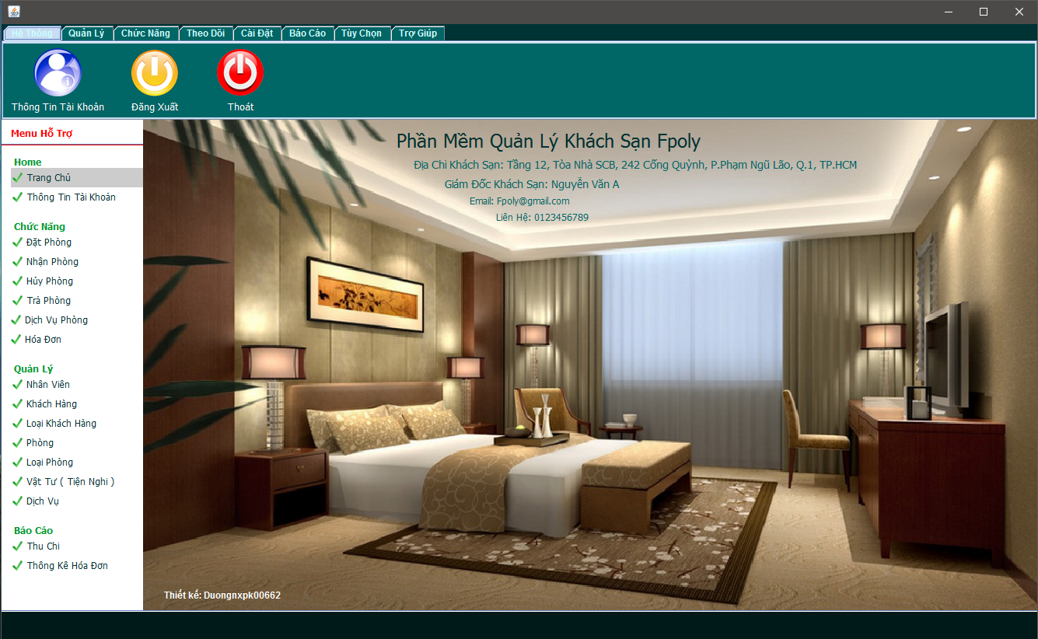

* Quản lý nhân viên

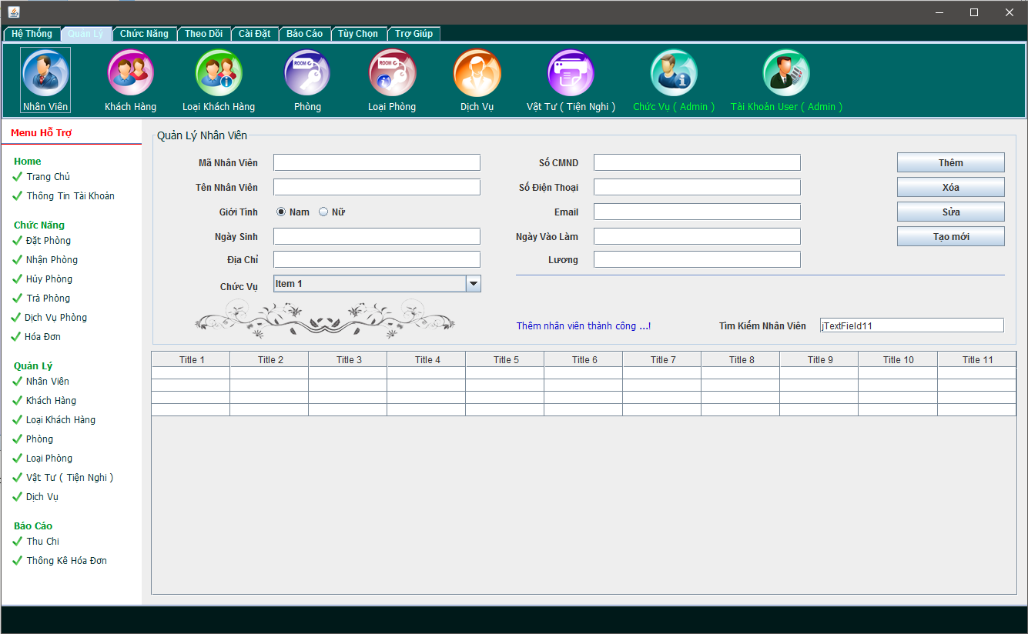

* Quản lý khách hàng

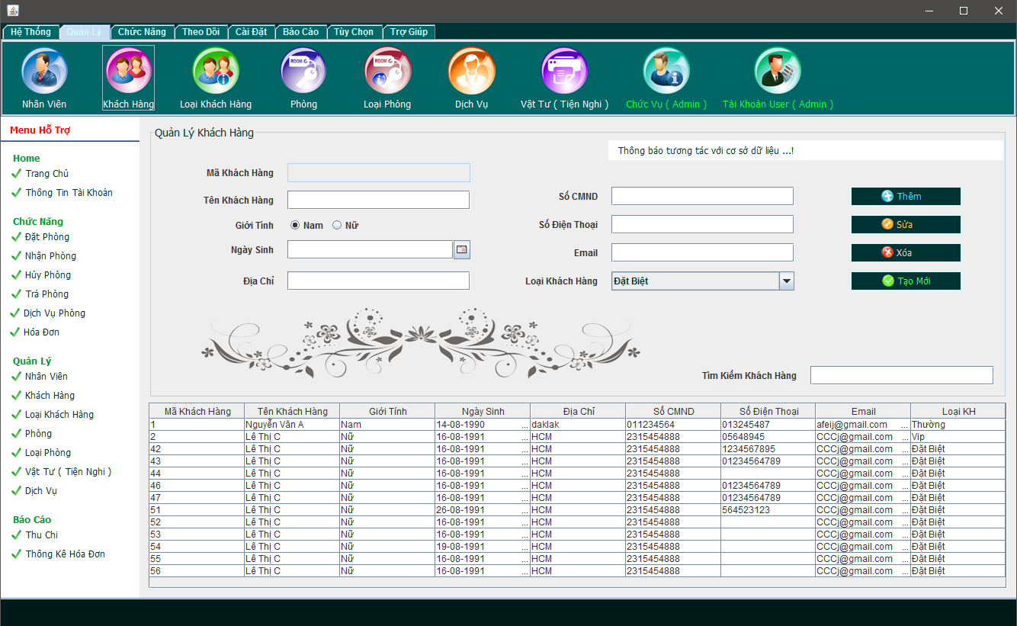

* Quản lý tài khoản

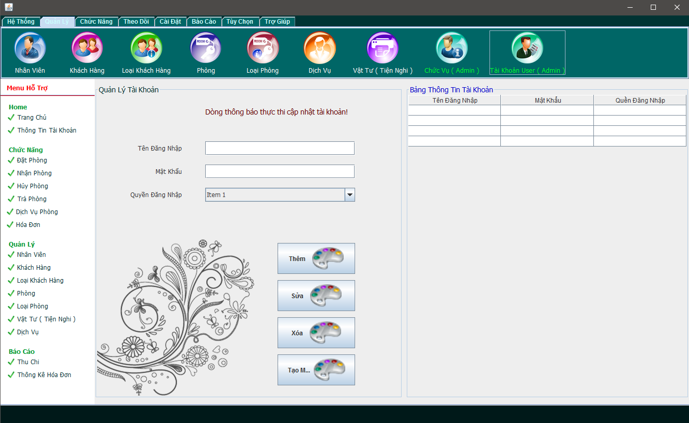

* Thông tin tài khoản đang đăng nhập

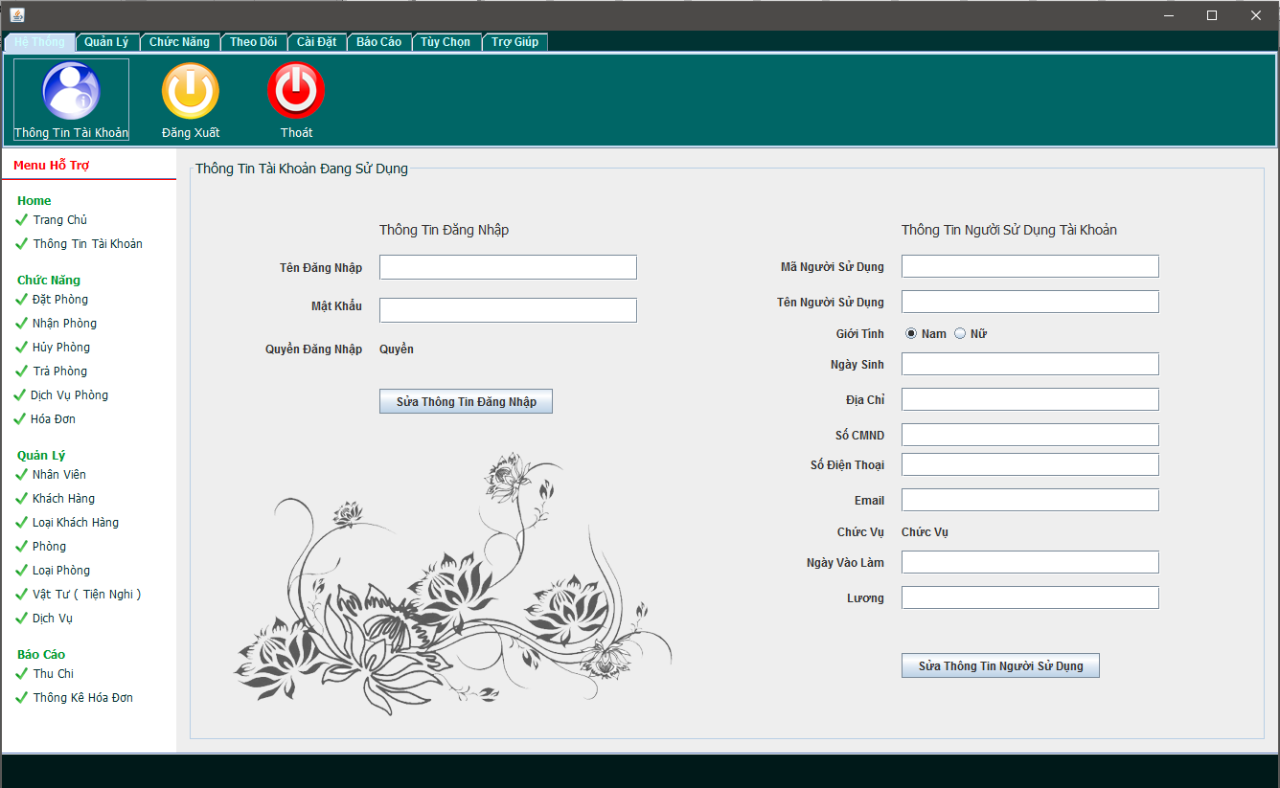

* Các chức năng của chương trình có thể đặt phòng, nhận phòng, hủy phòng, trả phòng, dịch vụ phòng và tạo hóa đơn

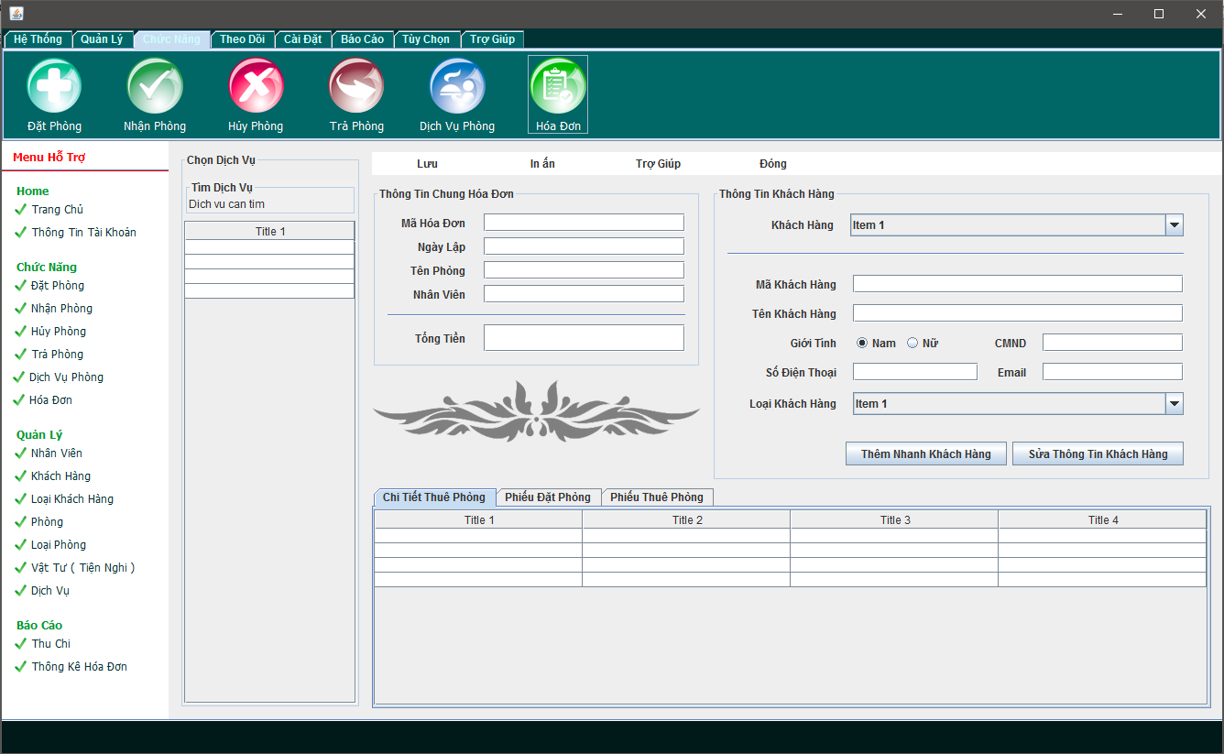

* Một số chức năng của chương trình chưa hoàn thiện sẽ được chinh sửa và nâng cấp trong các phiên bản tiếp theo.

# PHẦN 3. MÔ HÌNH 3 LỚP ( 3 LAYER)

## Khái niệm

Mô hình 3 lớp là mô hình được nhóm các thành phần có cùng chức năng lại với nhau và phân chia trách nhiệm cho từng nhóm để công việc không bị chồng chéo và ảnh hưởng lẫn nhau. Giúp dễ quản lý các thành phần của hệ thống, cũng như không bị ảnh hưởng bởi các đổi.

1. Tổ chức mô hình 3 – Layer

Có rất nhiều cách đặt tên cho các thành phần của 3 lớp như:  
Cách 1: GUI, BUS, DAL  
Cách 2: GUI, BLL, DAO, DTO  
Cách 3: Presentation, BLL, DAL

**- Presentation Layers (GUI)**Lớp này làm nhiệm vụ giao tiếp với người dùng cuối để thu thập dữ liệu và hiển thị kết quả/dữ liệu thông qua các thành phần trong giao diện người sử dụng

**-Business Logic Layer (BLL)**  
Đây là layer xử lý chính các dữ liệu trước khi được đưa lên hiển thị trên màn hình hoặc xử lý các dữ liệu trước khi chuyển xuống Data Access Layer để lưu dữ liệu xuống cơ sở dữ liệu.  
Đây là nơi đê kiểm tra ràng buộc, các yêu cầu nghiệp vụ, tính toán, xử lý các yêu cầu và lựa chọn kết quả trả về cho Presentation Layers.

-**Data Access Layer (DAL)**Lớp này thực hiện các nghiệp vụ liên quan đến lưu trữ và truy xuất dữ liệu của ứng dụng như đọc, lưu, cập nhật cơ sở dữ liệu.

# PHẦN 4. BÀI HỌC KINH N GHIỆM

## 3.1. Thuận lợi

* Đề tài có tính thực tế cao, có thể thu thập dữ liệu từ mọi người xung quanh.
* Có sự giúp đỡ từ thầy cô và bạn bè
* Có thể tham khảo tài liệu từ một số nguồn trên internet

## 3.2. Khó khăn

* Bởi vì đây là đề tài đầu tiên nên gặp phải rất nhiều khó khăn trong quá trình phân tích và thiết kế cơ sở dữ liệu

## 3.3. Kết luận

Để thiết kế được một cơ sở dữ liệu hoàn chỉnh thì ta cần phải hiểu biết về quá trình và nhu cầu công việc trong thực tế, từ đó xây dựng cơ sở dữ liệu theo các bước đã có sẵn.

Mọi ý kiến đóng góp của mọi người xung quanh đều có thể góp phần làm hoàn thiện cơ sở dữ liệu hơn vì vậy nên cân nhắc những góp ý này.

Khi mới bắt tay vào xây dựng cơ sở dữ liệu thì sai sót là chuyện bình thường và nên rút ra những bài học kinh nghiệm cho những việc đã trải qua.

Trong quá trình thiết kế phải quan tâm đến tốc độ và khả năng lưu trữ của cơ sở dữ liệu.

# PHẦN 5: TÀI LIỆU THAM KHẢO

1. Sách: Nhập môn Cơ Sở Dữ Liệu – Tác giả: andrew J.(Andy) Oppel – NXB: Tri Thức – Năm xuất bản: 2009
2. <http://violet.vn>